CWS Paradise Faltpapierspender Paper Universal

CWS Hygiene Deutschland

Eigenschaften

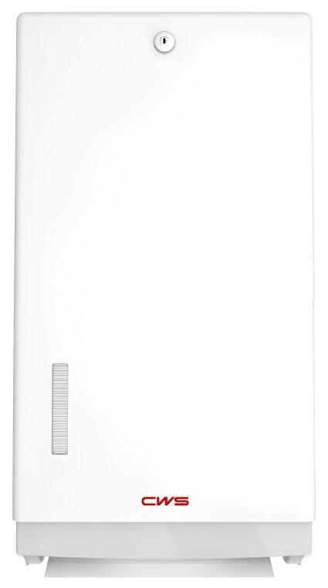

GTIN:

4049657013458

HAN:

4620000

Art Spender

Papierhandtuchspender

Farbton

weiß

Montageart

Aufputz

Oberfläche

beschichtet

Werkstoff

Kunststoff

Breite (mm)

299,00

Höhe (mm)

579,00

Tiefe (mm)

140,00

Bedienung

manuelle Bedienung

Gewicht (kg)

2,03

Befüllung

CWS Faltpapier 272300, 270000, 276200, 274100, 277300, 278000, 279300, 282200

Zubehör

Papierschablone 120636000

Mit Befestigungsmaterial

ja